Закрыть все открытые проекты
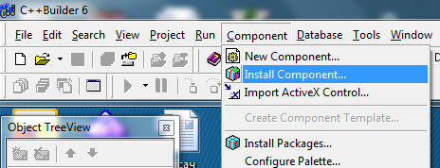

для того чтобы избежать проблем с одинаковыми пакетами
Package file name Borland\CBuilder6\Examples\Controls\Source\bcbsmp.bpk
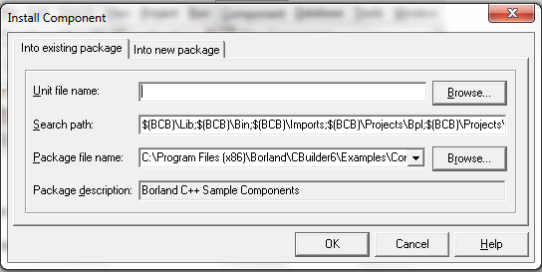
выбрать файлы
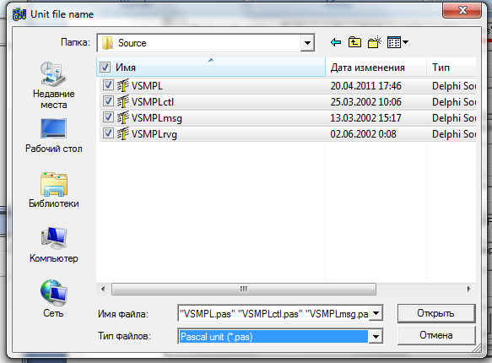
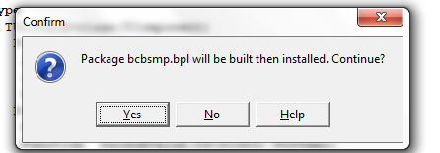

если будет ошибка
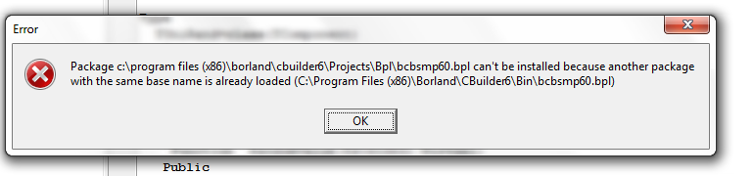
то нужно удалить этот пакет

зайти в пункт меню
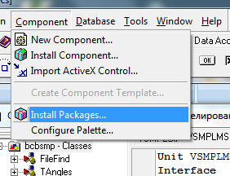

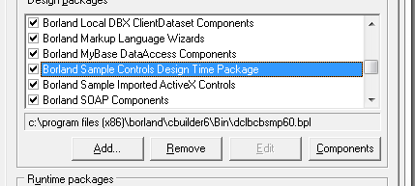
удаляем этот пакет и либо повторяем все действия с начала, либо идем дальше.

жмем Ок, отвечаем везде положительно. в случае если будет ошибка
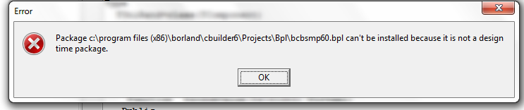
делаем
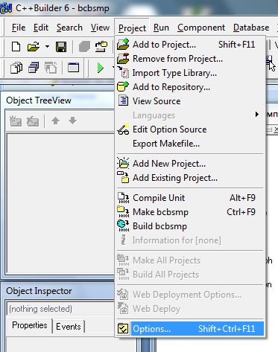
Выбрать пункт
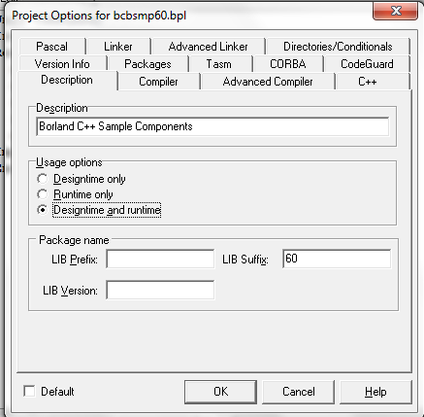

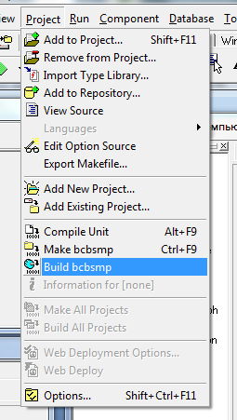
затем
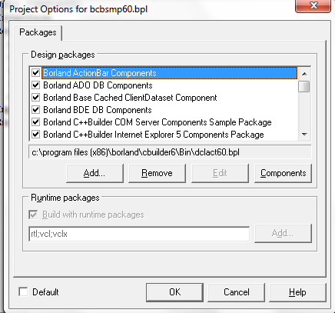
путь
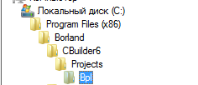
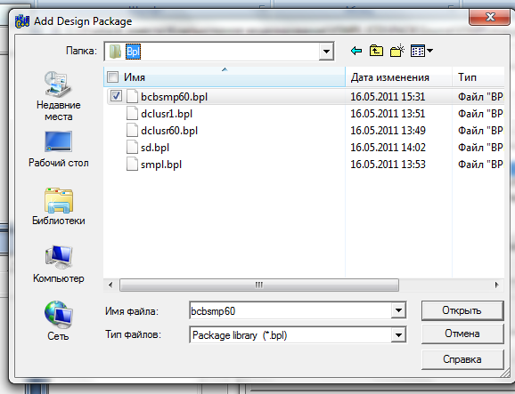

должно появиться
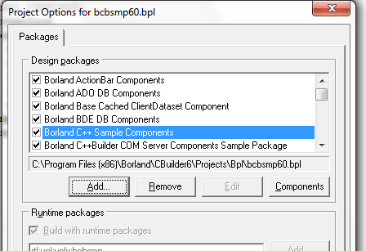
смотрим на вкладки:

